Федеральное государственное бюджетное образовательное учреждение высшего образования "Красноярский государственный медицинский университет имени профессора В.Ф. Войно-Ясенецкого" Министерства здравоохранения Российской Федерации.

Кафедра педиатрии ИПО

Зав. кафедрой: д.м.н, проф. Таранушенко Т.Е.
Проверила: к.м.н, асс. Кадричева Т.Г

Реферат:

На тему: «Инвазивный кандидоз»

Выполнил:
врач-ординатор Бельская Е.В

г. Красноярск
2023 год

Содержание
1.Введение……………………………………………………………3
2.Общие положения…………………………………………………5
3.Кандидемия, острый диссеминированный кандидоз (ОДК)……8
4.Хронический диссеминированный (гепатолиенальный)
кандидоз (ХДК)………………………………………………………........13
5.Вывод…………………………………………………………...…15
6.Список литературы……………………………………………….16

Введение
В окружающей человека среде обитает и находится в непосредственном с ним контакте огромное количество микроорганизмов, значительная часть которых способна вызывать заболевания различной степени тяжести. Среди этих микроорганизмов одно из первых мест занимают дрожжи и мицелиальные грибы, обитающие не только на органических субстратах в природных условиях, но и на кожных покровах и слизистых оболочках человека и других млекопитающих. В определенных условиях в итоге такого тесного контакта может развиться микоз – болезнь, вызываемая патогенными видами этих микроорганизмов. [1].
Широкое распространение новых медицинских технологий (интенсивной цитостатической и иммуносупрессивной терапии, трансплантации органов и тканей, инвазивных диагностических и лечебных процедур и пр.), пандемия ВИЧ-инфекции, а также успехи в лечении бактериальных и вирусных инфекций привели к увеличению популяции иммуноскомпрометированных пациентов с высоким риском развития поверхностных и инвазивных (глубоких) грибковых инфекций. [2].
Количество микозов прогрессивно увеличивается. Для поверхностных микозов характерно хроническое рецидивирующее течение, для инвазивных – тяжесть клинических проявлений и очень высокая летальность. [2].
Диагностика грибковых инфекций является сложной проблемой. Отсюда следует актуальность данной темы для изучения.
Клинические их признаки часто неспецифичны, особенно у иммуноскомпрометированных пациентов. Лабораторное подтверждение диагноза может быть затруднено из-за локализации очага поражения, высокого риска кровотечений или тяжести состояния больного. Серологические методы диагностики разработаны лишь для немногих микозов. Нередко признаки заболевания выявляют слишком поздно, а многие грибковые инфекции отличаются очень быстрым и агрессивным течением. [2].
Современному врачу необходимо знать клинические, инструментальные и лабораторные признаки микозов, а также уметь планировать диагностические мероприятия и правильно оценивать полученные результаты.
А также врачи всех специальностей должны понимать условия успешного лечения микозов – ранняя и интенсивная антифунгальная терапия.

Общие положения
Кандидоз — самый распространенный инвазивный микоз.
Возбудители: Candida spp. — одноклеточные дрожжевые микроорганизмы размером 6–10 мкм. Многие Candida spp. диморфны, образуют псевдомицелий или мицелий. Известно более 150 видов грибов рода Candida. [3].
Возбудители кандидоза распространены повсеместно, некоторые Candida spp. являются обитателями организма человека. Candida spp. выявляют при посевах со слизистой оболочки полости рта и ЖКТ, со слизистой оболочки гениталий — у здоровых женщин.
Поэтому важно различать заболевание (кандидоз) и колонизацию слизистых оболочек или кожи, при которой применение антимикотиков обычно не требуется.
Источник возбудителя инвазивного кандидоза обычно эндогенный, поскольку Candida spp. — естественные обитатели слизистых оболочек и кожи человека. Возможно внутрибольничное заражение, например, через руки медицинского персонала при нарушении правил асептики. [3].
К этой группе возбудителей относится - C. Albicans.
Является самым частым возбудителем инвазивного кандидоза до 60%.
Candida albicans (C. albicans) – это дрожжеподобный гриб, являющийся представителем нормальной микробиоты кожи и слизистых оболочек человека, который при определенных условиях становится причиной поверхностного или инвазивного (системного, висцерального) кандидоза.
Candida аlbicans в организме производит до 180 различных токсинов, которые могут повлиять на печень, гормональный баланс, ухудшают иммунитет и вызывают тягу к сладкому. Здоровая иммунная система поддерживает баланс Candida с другими микроорганизмами на слизистых оболочках, но при определенных условиях они начинают разрастаться и, выйдя из-под контроля, попадают в систему кровообращения. [4]. Следовательно, и возникает инвазивный кандидоз.

C. parapsilosis — второй по частоте возбудитель инвазивного кандидоза, составляет 5–40% всех изолятов.
C. parapsilosis чаще выявляют у новорожденных, больных с длительно используемыми внутрисосудистыми катетерами, протезами сосудов и сердечных клапанов. C. parapsilosis входит в состав биопленки на поверхности внутрисосудистых катетеров и других неорганических имплантантов. [3].
Такие препараты, как азольные антимикотики и амфотерицин В, в отличие от каспофунгина, неактивны против Candida spp. в составе биопленки.
Поэтому при инвазивном кандидозе внутрисосудистые, перитонеальные и другие катетеры необходимо удалить.
C. parapsilosis чувствителен in vitro к применяемым в настоящее время антимикотикам. (табл. 1).
C. glаbrata составляет 5–25% возбудителей инвазивного кандидоза. C. glаbrata относительно редко выявляют у новорожденных и детей, часто — у больных старше 65 лет, пациентов, ранее получавших антимикотики, и больных с патологией ЖКТ.
C. glаbrata чувствителен к каспофунгину, отличается сниженной чувствительностью к флуконазолу и вориконазолу, а также амфотерицину В. (табл.1).
C. tropicalis составляет 5–15% возбудителей инвазивного кандидоза. C. tropicalis часто выявляют у онкологических больных и реципиентов ТКСК.
Выявление поверхностной колонизации C. tropicalis у больных с нейтропенией свидетельствует о высокой (60–80%) вероятности инвазивного кандидоза. Чувствительность C. tropicalis к флуконазолу и вориконазолу может быть снижена. (табл.1).
C. krusei составляет 3–7% возбудителей инвазивного кандидоза. C. krusei чаще выявляют у пациентов, ранее получавших системные антимикотики, или в отделениях, в которых широко применяют антифунгальную профилактику и эмпирическую терапию.
C. krusei устойчив in vitro к флуконазолу, может быть устойчив к вориконазолу и амфотерицину В, но чувствителен к каспофунгину. (табл.1). [3].

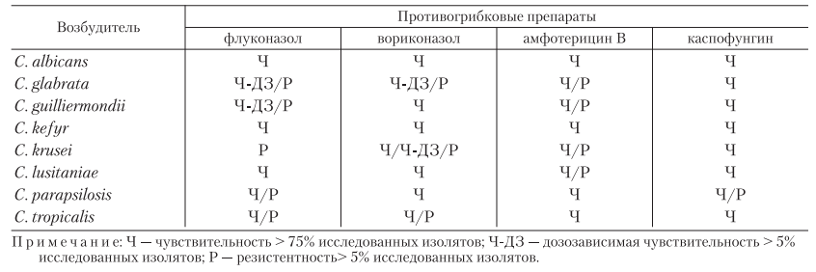
Табл. 1. Чувствительность основных возбудителей кандидоза к противогрибковым препаратам. [3].
Наиболее распространенными вариантами инвазивного кандидоза являются кандидемия, острый диссеминированный кандидоз и кандидозный перитонит. Другие встречаются реже, обычно у пациентов со специфическими факторами риска. [2].

Кандидемия, острый диссеминированный кандидоз (ОДК)
Кандидемия (циркуляция Candida spp. в кровеносном русле) и ОДК (кандидемия в сочетании с очагом/очагами диссеминации или множественные очаги диссеминации) составляют 75–90% всех случаев инвазивного кандидоза.
Кандидемия и ОДК (другие названия — кандидозная септицемия, кандидозный сепсис) наиболее часто развиваются у пациентов в ОРИТ, гематологических и онкологических больных, недоношенных новорожденных, а также у больных с распространенными (более 40% поверхности тела) глубокими ожогами.
Основными источниками возбудителя являются катетеры в центральных сосудах, ЖКТ и мочевые пути больного. Клинические проявления кандидемии и ОДК, обусловленных разными Candida spp., существенно не различаются.
Клинические признаки кандидемии неспецифичны и не отличаются от симптомов бактериального сепсиса.
Проявляется повышением температуры тела более 38° C, рефрактерное к применению антибиотиков широкого спектра действия, острой дыхательной недостаточностью, инфекционно-токсическим шоком. [2,3].
Так, как клиническую картину сложно отличить от начавшегося бактериального сепсиса, для своевременного выявления кандидемии всем больным с факторами риска и предполагаемыми клиническими признаками показано обследование для выявления очагов диссеминации, а также повторные посевы крови и материала из выявленных очагов.
Острый диссеминированный кандидоз возникает в результате гематогенного распространения Candida spp. в организме. При ОДК возможно поражение практически всех органов и тканей организма, но наиболее часто в патологический процесс вовлекаются легкие, почки, органы зрения, головной мозг, сердце, кости, а также кожа и подкожная клетчатка.
При поражении органов зрения (кандидозный ретинит, эндофтальмит) у пациента возникает выраженная боль, нарушение и даже потеря зрения.
Поэтому при выявлении кандидемии показана офтальмоскопия с расширением зрачка во время первичного обследования больного и для оценки эффективности лечения.
Поражение почек при кандидемии сопровождается развитием микроабсцессов. Возникает лихорадка, озноб, боль в пояснице или животе, изменения в анализах мочи.
Также возможно поражение центральной нервной системы с возникновением абсцессов головного мозга, поражение кожи и подкожно клетчатки с появлением папулезной сыпи или развитием подкожных абсцессов, поражение сердца – развитие эндокардита.
При гематогенной диссеминации возможно возникновение – остеомиелита, артрита. [2,3].
Диагностика - необходимо оценить распространенность патологического процесса и выявить очаги диссеминации, а также определить вид возбудителя, поскольку от этого зависит выбор противогрибкового препарата. (табл.2).
Существуют следующие методы диагностики - повторные посевы крови на специализированные среды (Сабуро, сусло-агар) 2 раза в день в течение не менее 3 дней; - посев дистального фрагмента внутрисосудистого катетера; - прямая микроскопия и посев биосубстратов (материал из зева, моча, кал, промывная жидкость бронхов, отделяемое из дренажей и ран) для определения степени поверхностной колонизации; - КТ или рентгенография легких; - КТ или УЗИ брюшной полости; - офтальмоскопия с расширением зрачка; - биопсия очагов поражения; - прямая микроскопия, посев, гистологическое исследование биопсийного материала с использованием специальных окрасок (PAS, по Грокотту); - обязательное определение вида возбудителя, выявленного при посеве любого стерильного в норме биосубстрата.
Критерии диагностики – кандидемия - однократное выделение Candida spp. при посеве крови, полученной у больного с температурой тела выше 38° C или другими признаками генерализованной воспалительной реакции;

ОДК - кандидемия в сочетании с выявлением Candida spp. при гистологическом исследовании и/или посеве материала из глубоких тканей (включая подкожную клетчатку) или выявление Candida spp. при гистологическом исследовании и/или посеве материала из глубоких тканей двух и более локализаций.
Лечение - Антифунгальная терапия должна быть начата в течение первых 24 часов после выявления Candida spp. из крови и других стериальных в норме субстратов.
Основными препаратами для лечения инвазивного кандидоза являются каспофунгин и флуконазол. Амфотерицин В используют только при непереносимости или недоступности других антимикотиков. Итраконазол и позаконазол не применяют в связи с вариабельной биодоступностью при приеме внутрь.
Всем пациентам с инвазивным кандидозом показано раннее удаление (замена) всех внутрисосудистых катетеров и других возможных источников возбудителя (мочевые катетеры, шунты, протезы).
Выбор противогрибкового препарата зависит от клинического состояния и возраста больного, наличия нейтропении, а также вида возбудителя и его чувствительности к противогрибковым лекарсственным средствам (ЛС). (табл. 2).
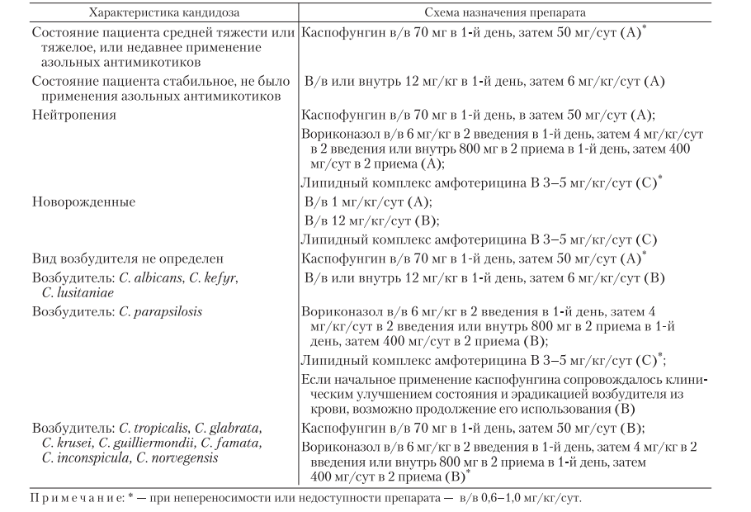
Табл.2. Выбор противогрибкового препарата для лечения кандидемии, острого диссеминированного кандидоза. [3].
Каспофунгин является препаратом выбора в большинстве случаев кандидемии и ОДК. Так как обладает фунгицидной активностью против всех возбудителей кандидоза, кроме части штаммов C. parapsilosis, а также отличается низкой частотой НПР и лекарственных взаимодействий. Обычно препарат назначают в начале лечения, когда вид возбудителя не определен или состояние больного нестабильно, а также у больных с нейтропенией.
К амфотерицину В чувствительно большинство возбудителей кандидемии и ОДК, за исключением C. glabrata, C. guilliermondii, C. krusei и C. lusitaniae. Установлено, что амфотерицин В по сравнению с другими антимикотиками отличается достоверно большей частотой неблагоприятных побочных реакций (НПР), особенно дозозависимой нефротоксичности. В связи с этим амфотерицин В назначают только при непереносимости или недоступности других антимикотиков.
Флуконазол активен in vitro против большинства изолятов C. albicans, C. kefyr, C. lusitaniae, отличается низкой частотой НПР и лекарственных взаимодействий. Флуконазол назначают после определения вида возбудителя и стабилизации состояния больного. В качестве препарата первой линии флуконазол используют в отделениях с низкой частотой резистентных к препарату возбудителей инвазивного кандидоза.
Вориконазол активен in vitro против большинства возбудителей кандидоза, но может быть неактивен в отношении резистентных к флуконазолу Candida spp., за исключением C. krusei. Применение вориконазола ограничивает возможность лекарственных взаимодействий у больных, вынужденных получать большое количество ЛC. Обычно вориконазол назначают при неэффективности или токсичности других антимикотиков.
При назначении антимикотиков следует учитывать эпидемиологическую ситуацию в лечебном учреждении и отделении. Если высока вероятность выявления не-albicans Candida spp., вначале назначают препарат широкого спектра действия, например, каспофунгин, а после стабилизации состояния больного и определения возбудителя - флуконазол или вориконазол.
Так же каспофунгин назначают, если ранее была проведена антифунгальная профилактика или эмпирическая терапия, клинически нестабильным больным, до идентификации возбудителя, больным с нейтропенией.
Оценку эффекта антифунгальной терапии при отсутствии быстрого ухудшения состояния следует проводить на 4–7 сутки. Неэффективность лечения кандидемии и ОДК может быть обусловлена как резистентностью к антимикотику возбудителя, так и контаминацией внутрисосудистого и мочевого катетера, протезов сосудов или клапанов сердца, сохраняющейся иммуносупрессией, а также наличием требующих хирургического лечения очагов диссеминации (эндокардит, флебит, абсцесс и пр.).
Антифунгальную терапию продолжают не менее двух недель после исчезновения всех клинических признаков инвазивного кандидоза и последнего выявления Candida spp. при посеве крови и биосубстратов из очагов поражения. [3].
Хронический диссеминированный (гепатолиенальный) кандидоз (ХДК)
Я считаю, что знания о ХДК в практике врача гематолога очень важны так, как он встречается у больных острым лейкозом с длительной нейтропенией на фоне приема больших доз цитостатиков.
Возбудителями являются - с. albicans и С. tropicalis, реже - другие Candida spp.
Наиболее часто поражаются печень и селезенка. Возможна генерализация процесса с вовлечением других органов. ХДК характеризуется болями в животе и рефрактерной к антибактериальным препаратам лихорадкой, которые возникают после завершения периода нейтропении. [2].
Важную роль в формировании клинических проявлений играет синдром воспалительного восстановления иммунитета. (появление новых или обострение ранее пролеченных инфекционных или неинфекционных заболеваний). [9].
Диагностика - при МРТ или КТ, или УЗИ печени и селезенки выявляются характерные признаки очагового их поражения, реже - почек. В крови определяются повышенная активность щелочной фосфатазы, быстрое нарастание нейтрофильного лейкоцитоза. Лабораторное подтверждение диагноза может быть затруднено в связи с частыми противопоказаниями к пункции печени и селезенки у больных гемобластозами и с низкой частотой выявления возбудителя при микологическом исследовании биоптатов.
Критерии диагностики - «вероятный» ХДК (у больных с факторами риска) - персистирующая лихорадка после завершения периода нейтропении в сочетании с характерными УЗИ или КТ, или МРТ признаками поражения печени и (или) селезенки; «доказанный» ХДК - указанное выше в сочетании с высевом Candida spp. из крови до появления признаков поражения печени и (или) селезенки или с выявлением возбудителя при гистологическом исследовании и (или) посеве биопсийного материала из очагов поражения.
Лечение - ХДК отличается высокими летальностью и частотой рецидивов при последующей цитостатической терапии. Поэтому лечение показано не только при «доказанном», но и при «вероятном» ХДК.
Основой лечения является длительное, в течение 3-6 мес и более, применение антимикотиков с учетом вида возбудителя и его чувствительности. Для купирования синдрома воспалительного восстановления иммунитета применяют системнные стероиды (преднизолон 0,5-1,0 мг/кг/сут в течение 2-4 нед). После достижения ремиссии - обязательная антифунгальная профилактика рецидива во время каждого последующего курса цитостатической или иммуносупрессивной терапии.
Профилактика рецидива. Во время каждого последующего курса цитостатической или иммуносупрессивной терапии: флуконазол - 6,0 мг/кг/сут или амфотерицин В - 0,6-0,7 мг/кг/сут до завершения периода нейтропении или выраженной иммуносупрессии.

Вывод
За последние десятилетия микозы, то есть обусловленные микроскопическими грибами заболевания, стали важной клинической проблемой. Широкое распространение новых медицинских технологий (инвазивных диагностических и лечебных процедур, цитостатической и иммуносупрессивной терапии, трансплантации и пр.), пандемия ВИЧ-инфекции, а также успехи в лечении бактериальных инфекций привели к увеличению популяции иммунокомпрометированных пациентов с высоким риском инвазивных (глубоких) микозов.
Микроскопические грибы (микромицеты), вызывающие микозы, являются представителями отдельного царства живых существ и значительно отличаются от других возбудителей инфекций. Поэтому необходим особый подход к диагностике и лечению микозов.
Как мы уже убедились диагностика грибковых инфекций является сложной проблемой – клинические признаки часто неспецифичны, лабораторное подтверждение может быть затрудненно из-за локализации очага инфекции, серологические методы разработаны для немногих микозов.
Нередко признаки заболевания выявляют слишком поздно, а многие грибковые инфекции отличаются очень быстрым и агрессивным течением.
В связи с этим врачи всех специальностей должны знать клинические, инструментальные и лабораторные признаки микозов, смочь вовремя начать антифунгальную терапию.

Список литературы
1.Кудряшова ИБ, Рекстина ВВ. Диагностика инвазивных кандидозов: научные исследования и практические применения. Актуальные проблемы гуманитарных и естественных наук. 2017.
2.Климко НН. Микозы: диагностика и лечение. Руководство для врачей. 2-е изд. перераб. и доп. – М.: Ви Джи Групп, 2008. – 336с.
3.Васильева НВ, Климко НН, Цинзерлинг ВА. Диагностика и лечение инвазивных микозов: современные рекомендации. Вестник Северо-Западного государственного медицинского университета им. И.И. Мечникова. 2010.
4. Ellepola AN, Morrison CJ. Laboratory diagnosis of invasive candidiasis. J Microbiol. 2005 Feb;43 Spec No:65-84.
5. А.В.Веселов, Р.С.Козлов - Инвазивный кандидоз: современные аспекты эпидемиологии, диагностики, терапии и профилактики у различных категорий пациентов (в вопросах и ответах)// Клиническая микробиология и антимикробная химиотерапия. - Приложение. - 2016. - 18. - 2. - 1-105.
6. D. Denning, D. Perlin, E. Muldoon, A. Colombo, A. Chakrabarti, M. Richardson, T. Sorrell - Delivering on Antimicrobial Resistance Agenda Not Possible without Improving Fungal Diagnostic Capabilities// Emerging Infectious Diseases. - 2017. - 23. - 2. - 177-183.
7. D. Enoch, H.Yang, S.Alivu, C. Micallef - The Changing Epidemiology of Invasive Fungal Infections//Methods Mol. Biol. – 2017. – 1508. - 17-65.
8. M. Safavieh, C. Coarsey, N. Esiobu, A. Memic, J. Vyas, H. Shafiee, W. Asghar - Advances in Candida detection platforms for clinical and point-of-care applications//Crit. Rev. Biotechnol. - 2017. - 37(4). - 441-458.
9.Матиевская Н.В. Воспалительный синдром восстановления иммунитета у ВИЧ-инфицированных пациентов: факторы риска, клинические проявления, исходы, профилактика. Вестник Балтийского федерального университета им. И. Канта. Серия: Естественные и медицинские науки. 2012.

